Урок в темі №6
Тема уроку. Координатна площина
Мета уроку:
- продовжити формування понять «координатна площина», «координатні осі», «координати точки (абсциса та ордината точки)», «координатна чверть»; виробляти вміння учнів визначати координати точок на готових рисунках та будувати точки по заданим координатам;
- розвивати графічну культуру;
- виховувати у дітей пізнавальний інтерес, любов до навчання та вміння працювати разом.
Тип уроку: застосування знань, умінь, навичок.
Обладнання: розмічена дошка («клітинками»).
Хід уроку
І. Організаційний етап
Налаштовую учнів на роботу, перевіряю готовність до уроку.
IІ. Повідомлення теми, мети і задач уроку
ІІІ. Відтворення основних положень вивченого на попередньому уроці
- Перевірка домашнього завдання
Два-три учні працюють біля дошки: з карток з відповідями, які я заготувала заздалегідь, вибирають відповіді, які вважають правильними до вправ домашнього завдання.

- Усна робота
- Прочитайте записи: А(-2; 2); В(-3; 0); С(1; -1); D(0; 3).
- Які з даних точок лежать на осі абсцис, ординат?
- В якій чверті лежить точка А, С?
- Назвіть абсцису та ординату точок: M(-3; 2), N(-2;-3);
K(0,5; 0,5).
- Історична довідка (підготовлена учнями)
Більш ніж за 100 років до н.е грецький вчений Гіппарх запропонував оперезати на карті земну кулю паралелями та меридіанами і ввести тепер добре відомі географічні координати широти і довготи і позначити їх числами.
У II столітті н.е. знаменитий давньогрецький астроном Клавдій Птолемей вже користувався довготою і широтою в якості географічних координат. Але ці поняття вперше були систематизовані в 17 столітті Рене Декартом.
Рене Декарт (1596-1650) - французький філософ, природознавець, математик. Метою Декарта був опис природи за допомогою математичних законів. Автор координатної площини, тому її часто називають декартовій системою координат.
ІV. Застосування умінь і навичок
Відправляємося у подорож на острів Координат. Там живе багато тварин. Дізнаємося, що це за тварини.
Завдання 1. За координатами намалювати фігуру.
А) (3; 3); (0; 3); (-3; 2); (-5;2); (-7;4); (-8;3); (-7;1); (-8;-1); (-7;-2); (-5;0); (-1;-2); (0;-4); (2;-4); (3;-2); (5;-2); (7;0); (5;2); (3;3); (2;4); (-3;4); (-4;2); глаз(5;0). Рибка

Б) (3; 0); (1; 2); (-1;2); (3;5); (1;7); (-3;6); (-5;7); (-3;4); (-6;3); (-3;3); (-5;2); (-5;-2); (-2;-3); (-4;-4); (1;-4); (3;-3); (6;1); (3;0); глаз (-1;5). Качечка
Ф І З К У Л Ь Т Х В И Л И Н К А
Завдання 2. На острові "Координат" ще в 16 столітті був заритий скарб. Але знайде його лише той, хто зможе розгадати і прочитати таємничу карту.
"Єдино засяє нехай
Світло аметисту і рубіна.
А завершиться все одно
Сяйвом смарагду і сапфіра "
Аметист (-7; 6), Рубін (3; -4), Смарагд (-8; -3), Сапфір (0; 5)
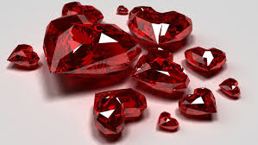
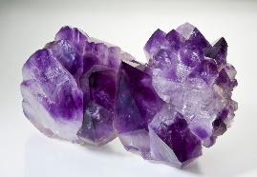
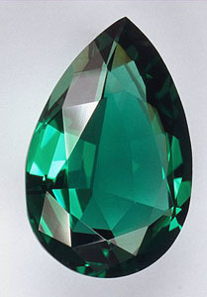
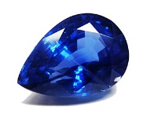
Чому саме ці камені?

Сапфір – сприяє довголіттю, робить людину красивою і доброю
Рубін – захищає від біди
Смарагд– оберігає від хвороби
Аметист – оберігає від нещастя
Побудувати за координатами точки, відповідні назви каменів. З'єднати їх попарно. Знайти точку перетину - місце скарбу.
Завдання 3. Скарб знайдено, і можна повертатися додому, але по радіо щойно передали шторм в районі BEDA. Визначте дану зону лиха, послідовно з'єднавши точки прямими лініями, і продумайте свій маршрут. В (-2; 2), Е (5; 5), D (10; -2), А (1; -2).

V. Підсумок уроку.
Повернувшись в гавань, нам треба заповнити судовий журнал.
Тест.
1.Під яким кутом перетинаються координатні прямі, що утворюють систему координат на площині?
А) гострим; Б) прямим; В)тупим ; Г)розгорнутим.
2.Як називається горизонтальна пряма?
А) вісь аплікат ; Б) вісь ординат; В) вісь абсцис .
3.Як називається вертикальна пряма?
А) вісь аплікат; Б) вісь ординат; В) вісь абсцис.
4.Як називають точку перетину цих прямих?
А) точка відліку; Б) середина ; В) початок координат;
Г) точка перетину.
5.Як називають пару чисел, що визначають розміщення точки на площині?
А) координати точки; Б) числа на площині; В) числа для точки;
Г) показники точки.
6. Що показують стрілки на координатних прямих?
А) що прямі можна продовжити; Б) додатний напрямок ;
В) від’ємний напрямок ; Г) нічого не показують.
7. В якій координатній чверті може знаходитися точка, що має координати з різними знаками?
А) в 1 або в 2; Б) тільки в 2; В) в 2 або в 3; Г) в 2 або в 4.
8. Як правильно записуються координати?
А) (х;у); Б) (у;х); В) х;у; Г) в будь-якому порядку.
Відповіді:
1.Б 2.В 3.Б 4.В 5.А 6.Б 7.Г 8.А
VІ. Домашнє завдання
№№1540(1), творче завдання – задати координатами і виконати побудову своєї звірюшки.

